後期報告書について（自分のテーマ名に変更する）

IE3A 2190999 井石 太郎（自分のクラス名、学籍番号、氏名に変更する）

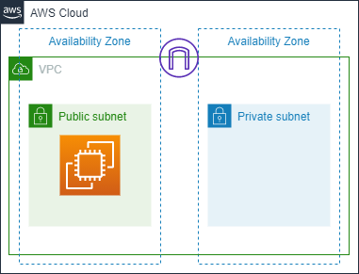

図 1　図題は図の下

１． まえがき

研究内容をA4報告書にまとめる。この報告書フォーマット（[1]をもとに作成）をしてもよいし、自分で作成してもよいが、できるだけフォーマットを合わせるとよい。まず、タイトルとして自分の研究テーマ名を書き、クラス名、学籍番号氏名を記述する。まえがきでは、研究背景から記述し、最後は目的で締めくくるとよい。例えば、「本研究では、・・・・・・に注目し、・・・・の・・・・について調査する／・・・を作成する。」のような文で締めくくる。

2 ．基礎的事項

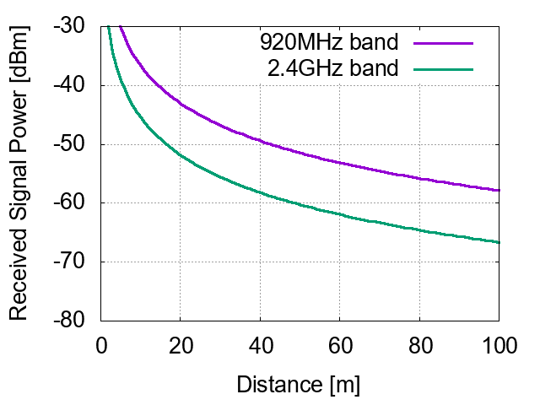

図 2　図題は図の下

本報告書では、A4要旨1ページに研究内容をまとめるため、半年または1年間で実施したことをすべて記述することは困難である。したがって、まずは研究結果として一番説明したいことを決め、そこから逆算して必要な説明を書くとよい。プレゼンによる発表会を行う場合は、この要旨とプレゼンの大筋を同じ内容にする。

本節では、研究内容や研究結果を理解する上で前提となる事項について説明する。タイトルは具体的な内容に変更する。自分の研究のコアとなる技術を簡潔に説明するとよい。

この報告書の第2節から第4節までの構成は目安であり、研究内容や分量により変更してよい。例えば、基礎的事項として特に説明することが無い場合は、この節を省略したり、逆に長くなりそうな場合は、節または小節に分けたりしてもよい。

できるだけ1ページにまとめる方が良いが、図が多く必要な場合などは2ページなっても構わない。

3．内容と手順、仕様、システム構成など

本節の内容は、ゼミや研究内容により異なる。技術検証の場合は、構築した環境やネットワーク、使用した機材について簡単に説明する。具体的に何を検証するのか、あるいは測定するのか、などについて述べ、次節の研究結果につなげるようにする。ネットワーク構成や使用したシステムパラメータなどは、図や表にすると分かりやすい。

システムやネットワークの作成について説明する場合は、その機能や構成について記述する。機能は主なものを箇条書きでまとめるなどしてもよい。構成は図を作成し、要素間の連携や使用技術が分かりやすいようにするとよい。

図は、PowerPointやdrow.io等を使用し、各自で作成する。Webサイトや文献からそのままコピーした図は、原則として使用しない。図表の位置は、結果のグラフも含めて全てを右上にまとめるか、左下と右上に分けてもよい。表番号と表題は上に書き（表 1）、図番号と図題は下に書く（図 1および図 2）。

表 1　表題は表の上

|  |  |
| --- | --- |
|  |  |
|  |  |
|  |  |

4．研究結果

これまでに得られている結果をまとめる。実装済みの機能や確認済みの動作結果など、現時点でどこまで進んでいるかが分かるとよい。数値で得られる結果に対して作成した表やグラフ、実行画面のキャプチャを使用する場合、本文中でも「図 2に○○を示す。この結果から～」などと説明を記述する。紙面が限られているため、全ての結果を示すことが難しい場合は、さらに重要なものに絞り、報告書全体の流れを結果に合わせる。

5．まとめと今後の課題

まとめとして、まず目的からまとめを簡潔に書き、未実施の項目などがある場合は、今度の課題として記述する。「本研究では、・・・について・・・を行った。今後の課題として、・・・などが挙げられる。」のような書き方をするとよい。

参考文献やサイトがある場合は、以下のように最後の節を作成し、通し番号をつけて記述する。紙面が限られているため、多くても3つ程度にする。

参考文献

[1]電子情報通信学会 大会講演原稿テンプレート https://www.ieice.org/jpn_r/event/taikai/index.html